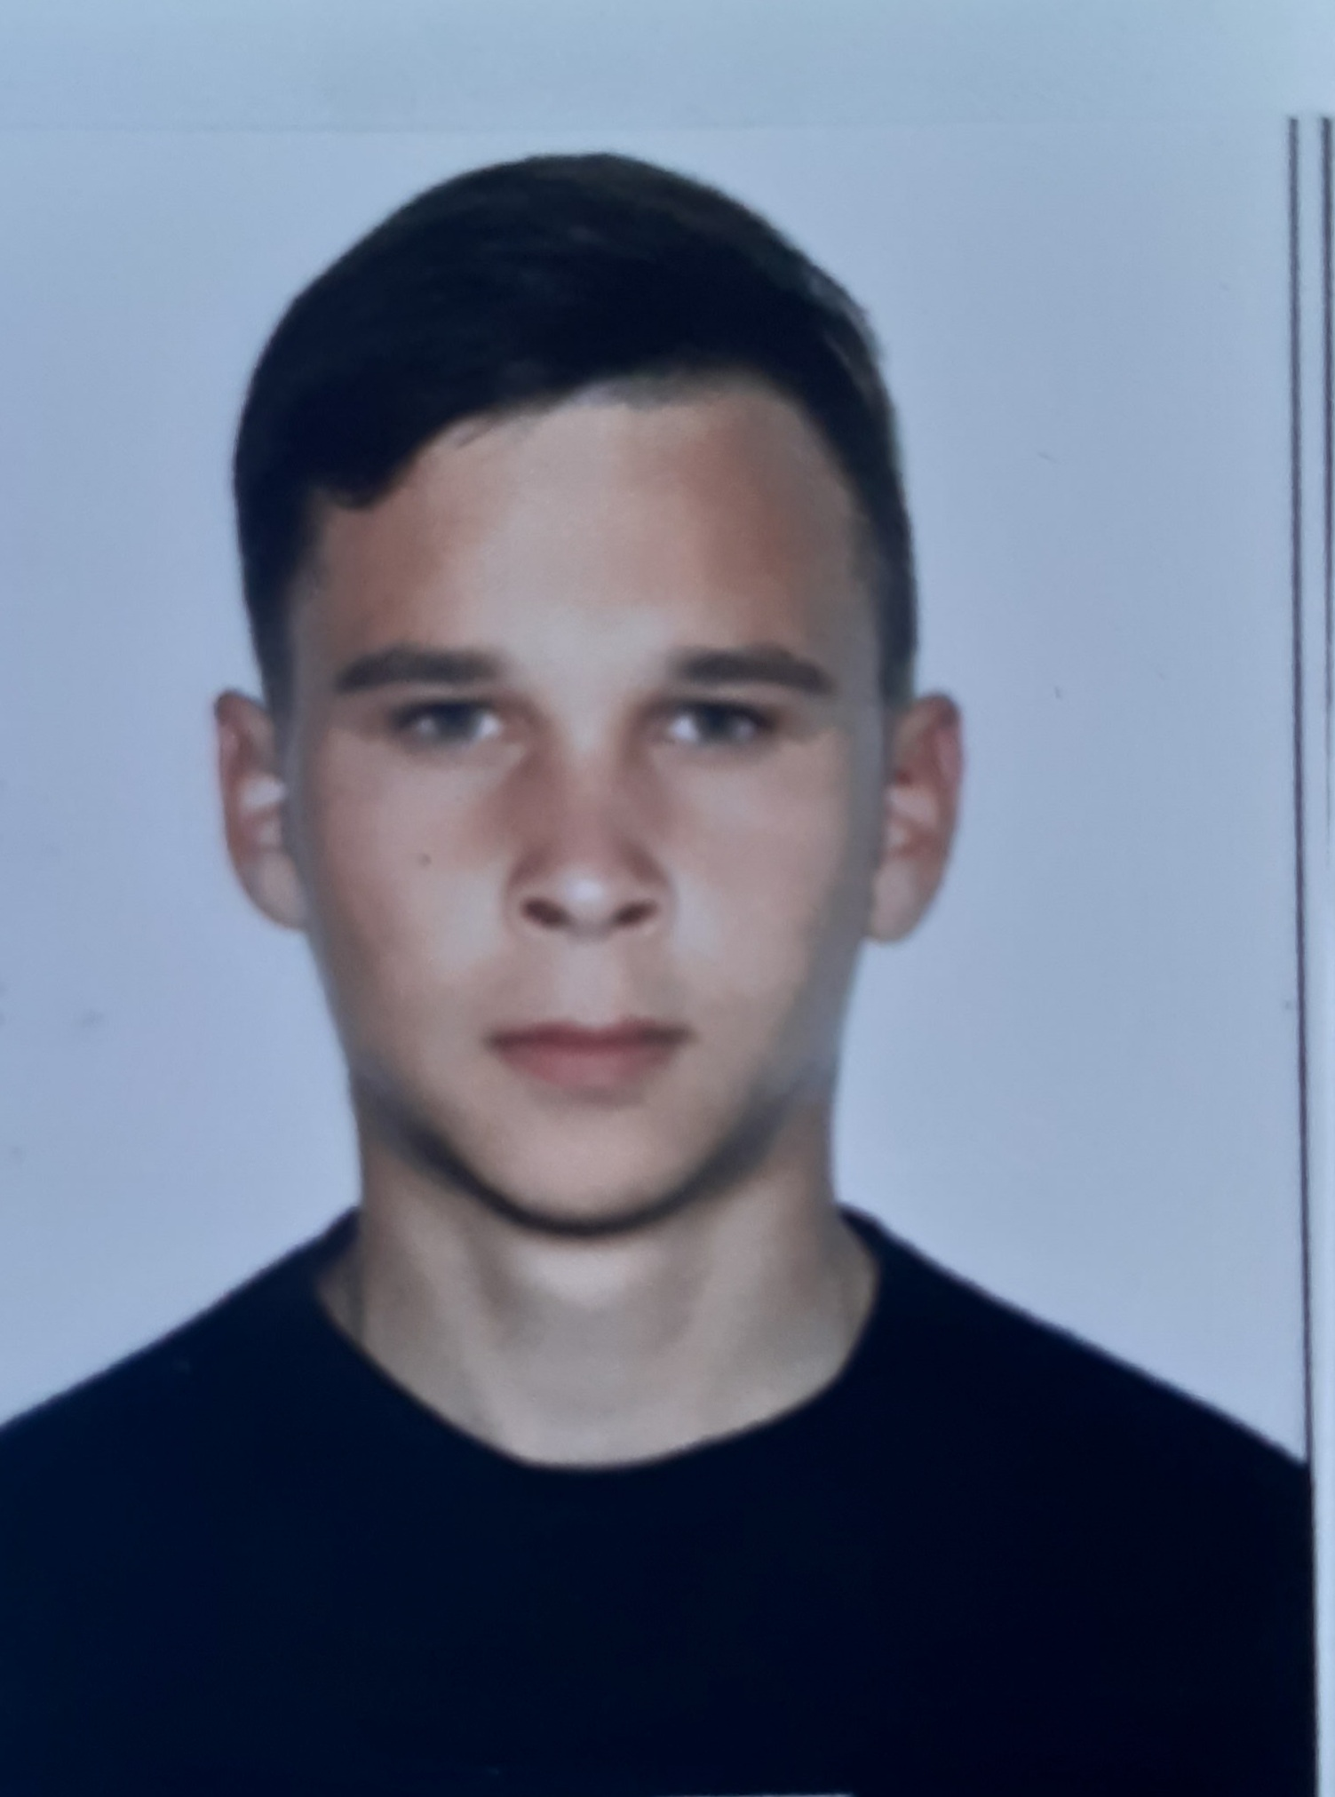Персональные данные выпускника

Ф.И.О.: Рузанов Даниил Александрович
Дата рождения: 27.06.2003 г.
Город: Свердловская область, г.Богданович
Телефон: +79538287748

Учебное заведение: ГАПОУ СО «Богдановичский политехникум»

Профессия: 15.01.05 Сварщик (ручной и частично механизированной сварки) (наплавки)

Тип деятельности, которым вы хотели бы заниматься:
Работать по профессии, Сварщик (ручной и частично механизированной сварки (наплавки).

Достижения:
- Участие в конкурсе сварочных работ «Сварщики – дирижеры Победы» (диплом II степени);
- Участие в подготовке к открытию чемпионата WorldskilssRussia (ГАПОУ СО «БПТ») благодарность волонтеру;
- Грамота за I место – конкурс «А ну-ка, парни!» ГАПОУ СО «Богдановичский политехникум»;
- Грамота за III место – звание «Лучший» в мероприятии «День студента».

Дополнительные сведения: Обучаюсь на управление транспортного средства категорий В,С.
Занимаюсь программированием, обучаюсь сборке компьютеров.

